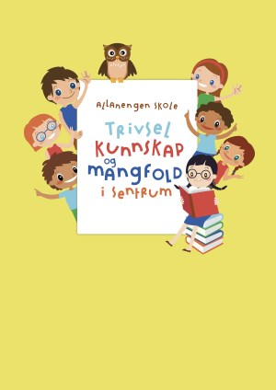
Timeplan uke 44

Innføring 2
Mandag  Monday  27.10 | 08.30 - 09.15  Oppstart:  Gjennomgang av uka  Lesekvart | 09.30 -11.00  Matematikk:  De fire regneartene | 11.30 -13.00  Stasjoner:  1. Lekser  2. Data  3. Klar, Ferdig Norsk
Tirsdag  Tuesday  28.10 | 08.30 - 09.15  Muntlig:  Alfabetisering  Lesekvart | 09.30 -11.00  Gym:  Håndball  Ta med håndkle, gymsko og treningsklær | 11.30 -13.00  Lese og skrive:  Vi skriver og leser setninger  Tegnsetting  FAGGRUPPE
Onsdag  Wednesday  29.10 | 08.30 - 09.15  Muntlig:  Tegnsetting | 09.30 -11.00  Engelsk:  Halloween | - -13.00  Stasjonsarbeid:  1.Biblo  2.Elevundersøkelse  3.Oppgaver | 13.15 – 14.00  Leksehjelp  14.00-15-00  KOMPIS
Torsdag  Thursday  30.10 | 08.30 - 09.15  Matematikk:  De fire regneartene | 09.30 -11.00  Matematikk:  De fire regneartene  SVØMMING | 11.30 -13.00  Husk badetøy, håndkle, såpe og sjampo   | 13.15 – 14.00  FYSFOS
Fredag  Friday  31.10 | 08.30 - 09.15  Musikk:  Halloweendisco | 09.30 -11.00  Vi lager fruktsalat   | 11.30 -13.00  Ulike aktiviteter  

Lekseplan
Til tirsdag | Les og gjør oppgaver i Halloween-heftet ditt | Øv på ordene i permen din | Øv på 7-gangen
Til onsdag | Les og gjør oppgaver i Halloween-heftet ditt | Øv på ordene i permen din
Til torsdag | Les og gjør oppgaver i Halloween-heftet ditt | Øv på ordene i permen din | Øv på 7-gangen
Til fredag | Les og gjør oppgaver i Halloween-heftet ditt | Øv på ordene i permen din
Månedens verdi | Vennskap
Mål | Jeg kan være en god venn, både med den som er lik og ulik meg. Jeg vil lære om andre kulturer og tør og bli kjent med barn fra andre land.

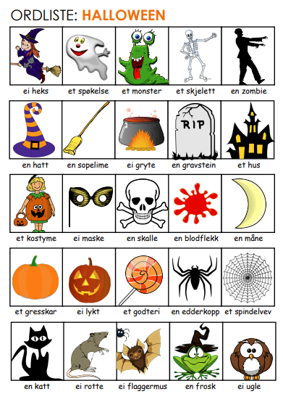 | Substantiv  Drikke  Vann  Melk  Jus  Brus  Saft  Kakao  Kaffe  Te  Nøtter  En kjeks  Potetchips  Godteri  En sjokolade  Ei kake  En bolle  En jogurt  Et brød  Frokostblanding  Smør  Pålegg  Salami  Skinke  En ost  Et syltetøy  Et egg  Fisk  Kylling  Kjøtt  Ei pølse  Ris  Pasta  En agurk  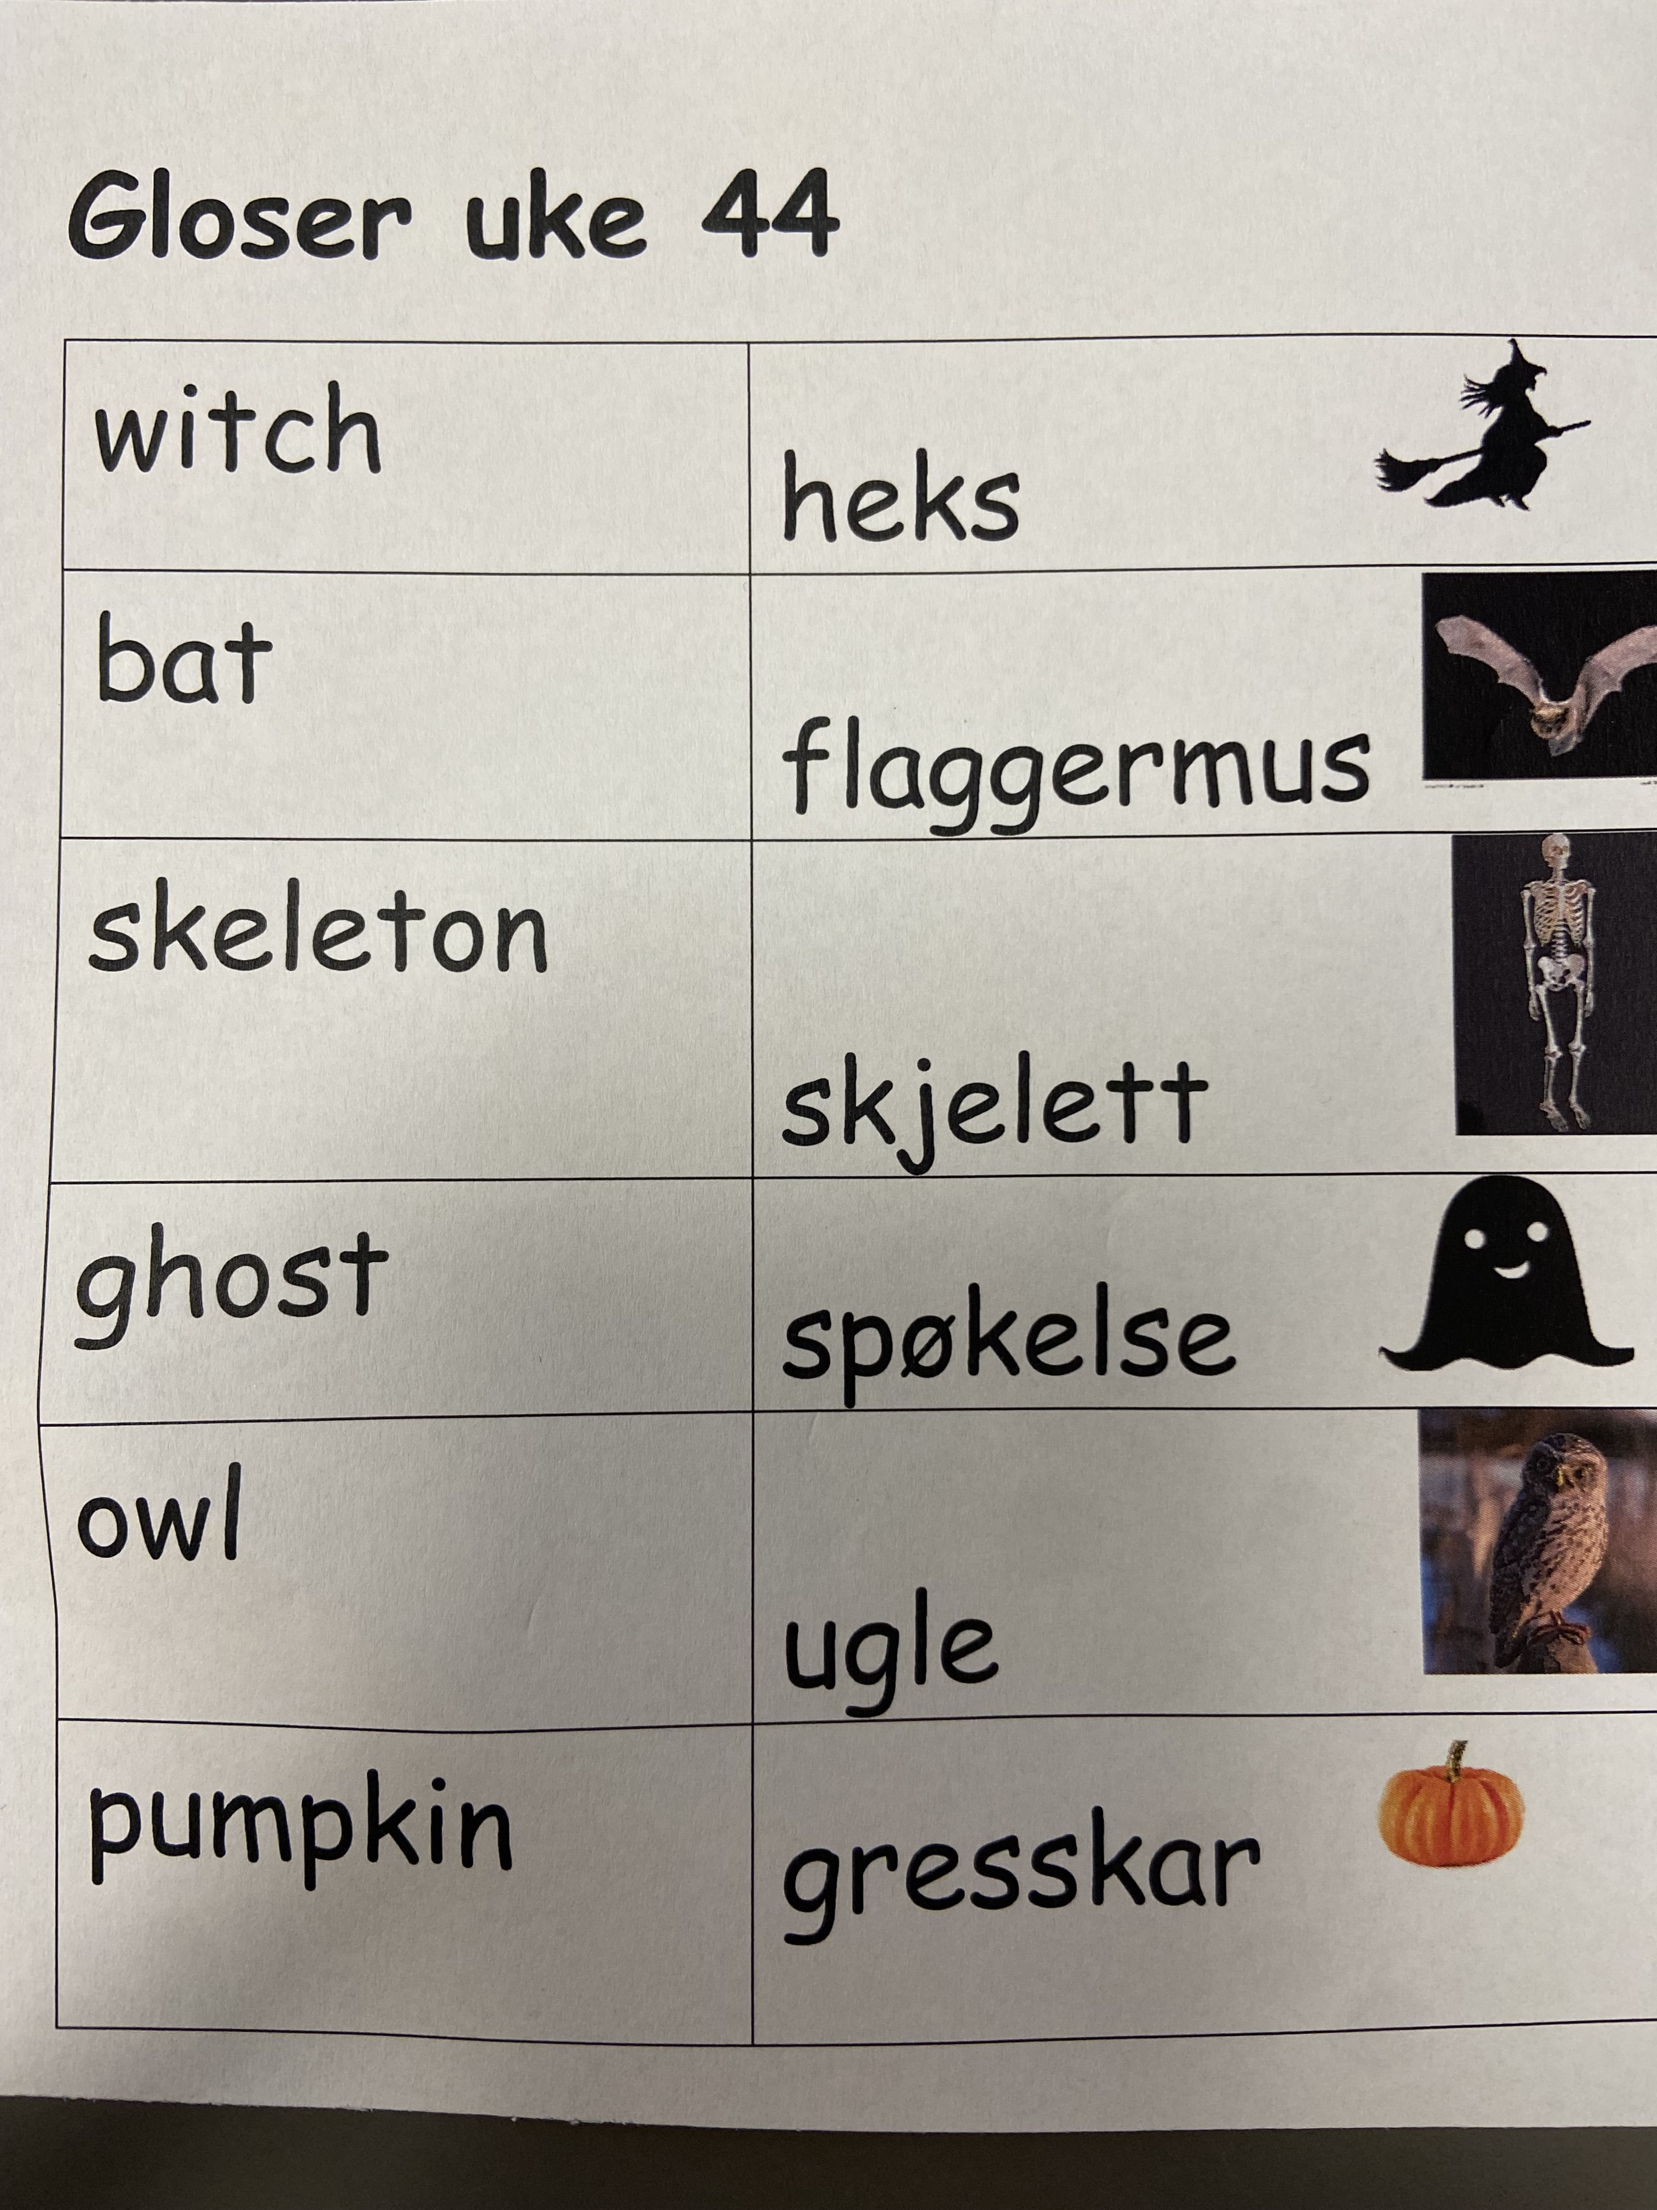

Beskjeder
Hei.
Elevene var kjempeflinke på håndballturneringen. De spilte sammen som et lag, heiet på hverandre og hadde det veldig kjekt. På fredag skal vi ha ulike halloweenaktiviteter. Hvis noen av elevene har egne kostymer, kan disse tas med på fredag.
Husk at dere må lese leseleksene hver dag. Øv på uttale og forståelse
Oleanna
Epost  Oleanna.Joakimsen.Langaas@kristiansund.kommune.no  Tlf: 97189610 | Allanengen skole sin hjemmeside  https://www.kristiansund.kommune.no  /skole/allanengen/ | Telefon sentralbord  71 57 55 50
Jeg har kontaktlærertime på torsdager fra kl.08.30 – 09.15. Ta kontakt hvis dere lurer på noe.

